台北市松山區民權國小校內科展說明書

小強蚊子來攻擊—抓蟲大進擊

- 摘要

- 研究動機

参、研究目的

1、生活中有那些害蟲？
2、找出蟑螂、蚊子、螞蟻喜歡吃什麼
和喜歡的場所？
3、製作抓蚊子的機器
4、製作趕走螞蟻和蟑螂的藥丸

肆、實驗器材
麵粉 | 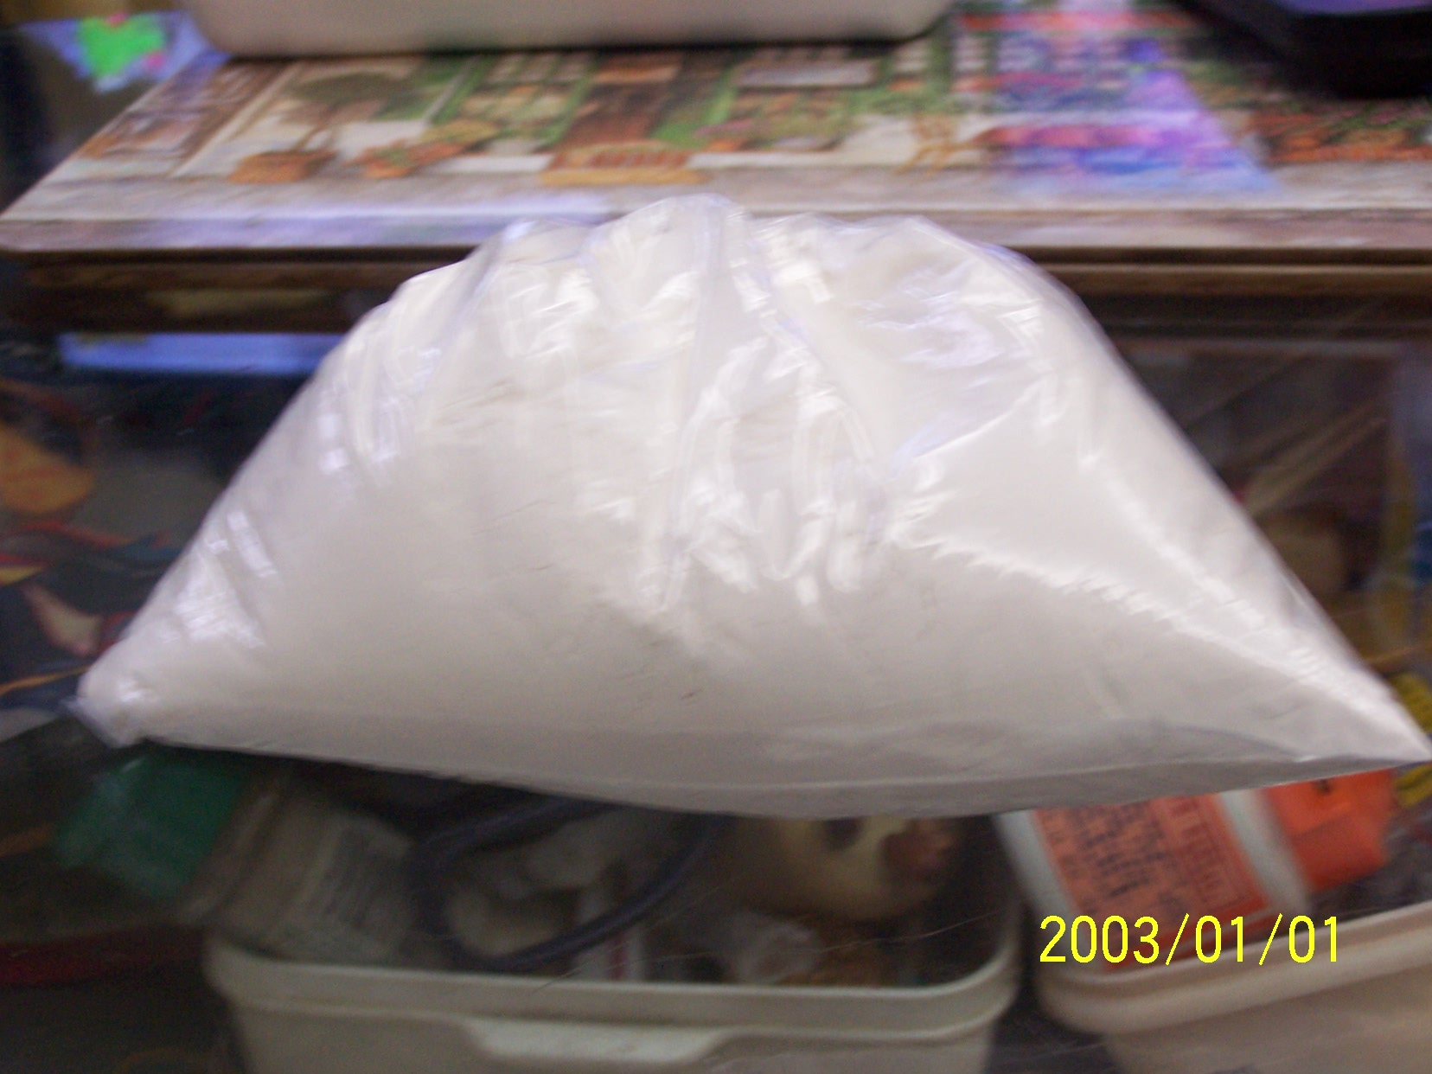 | 硼酸 | 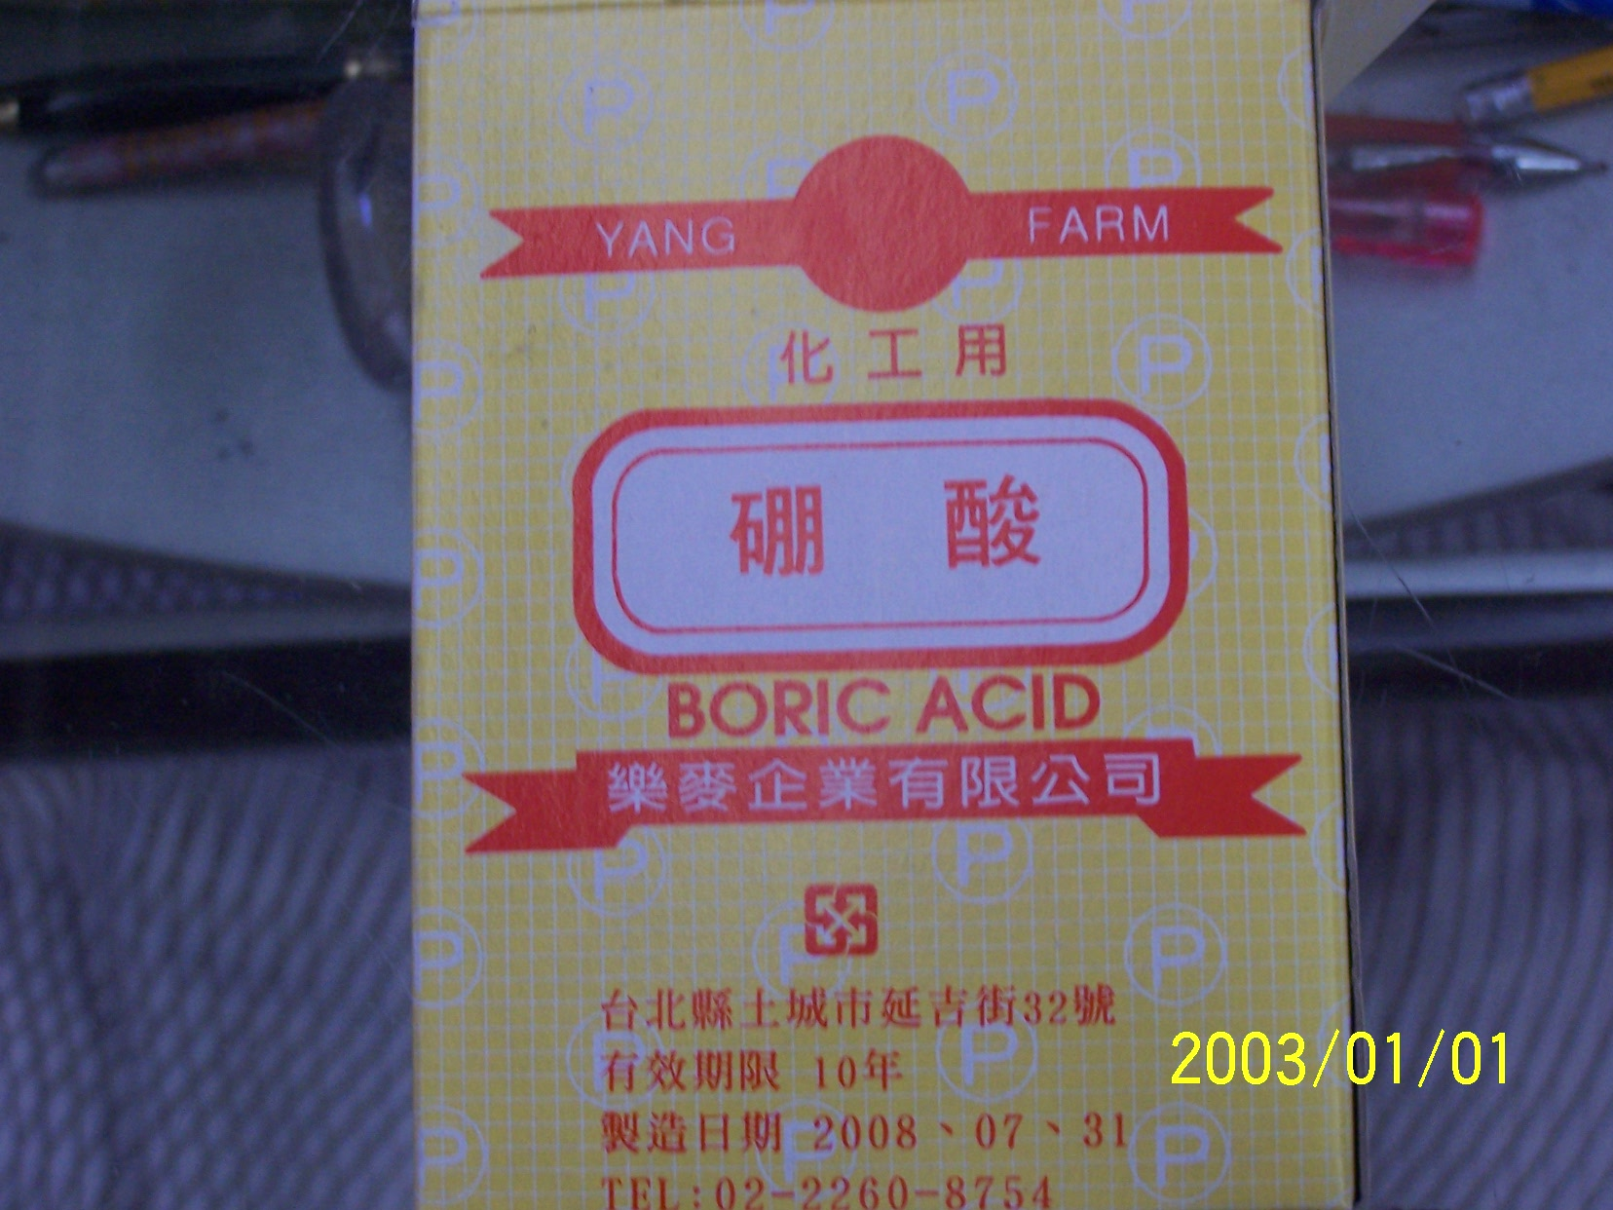
奶粉 | 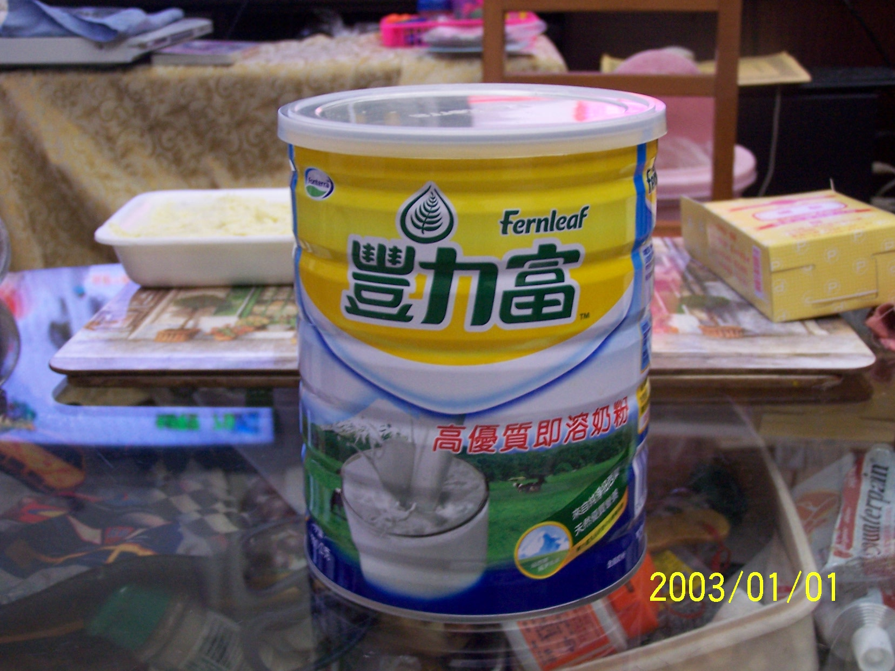 | 洋蔥 | 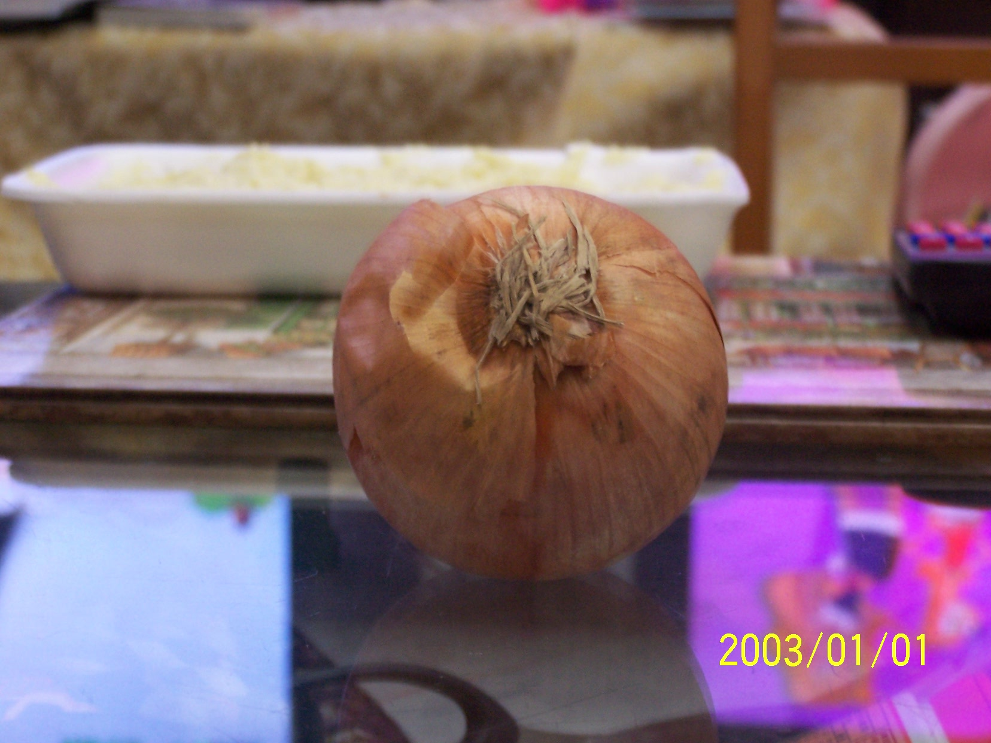
砂糖 | 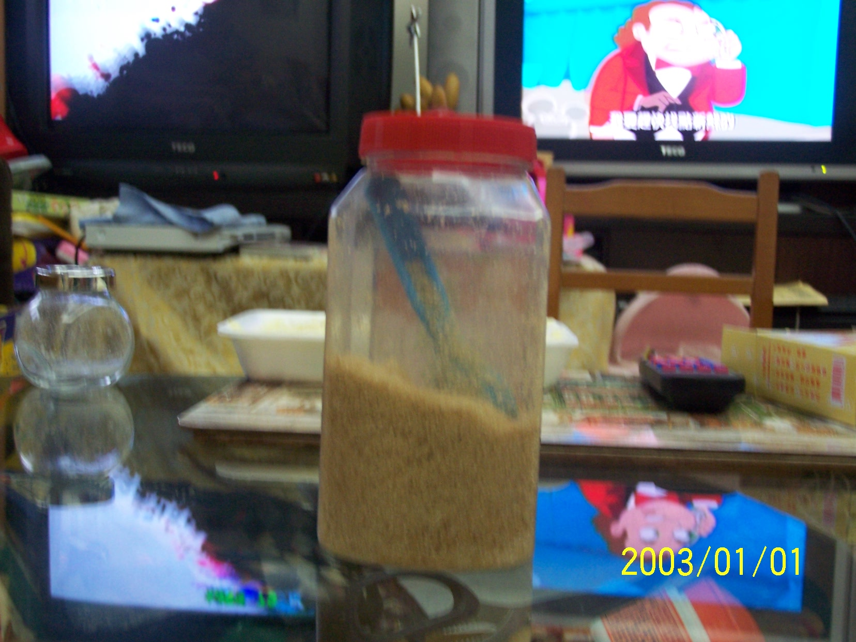 | 鍋子 | 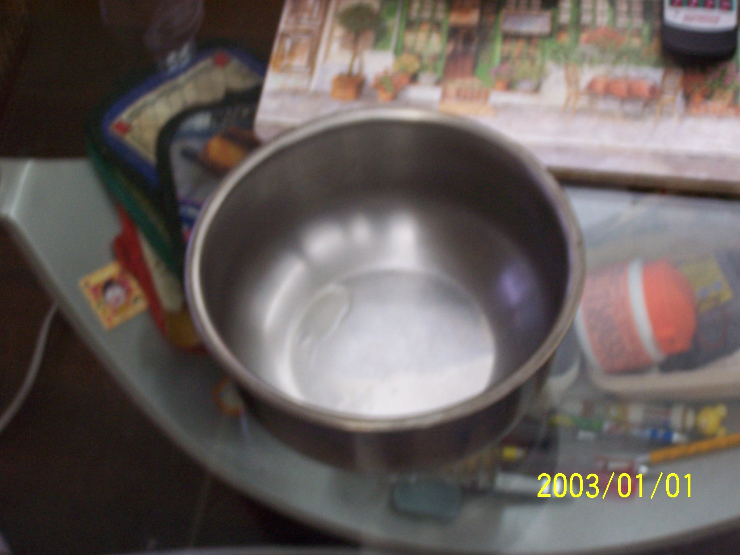
碗 | 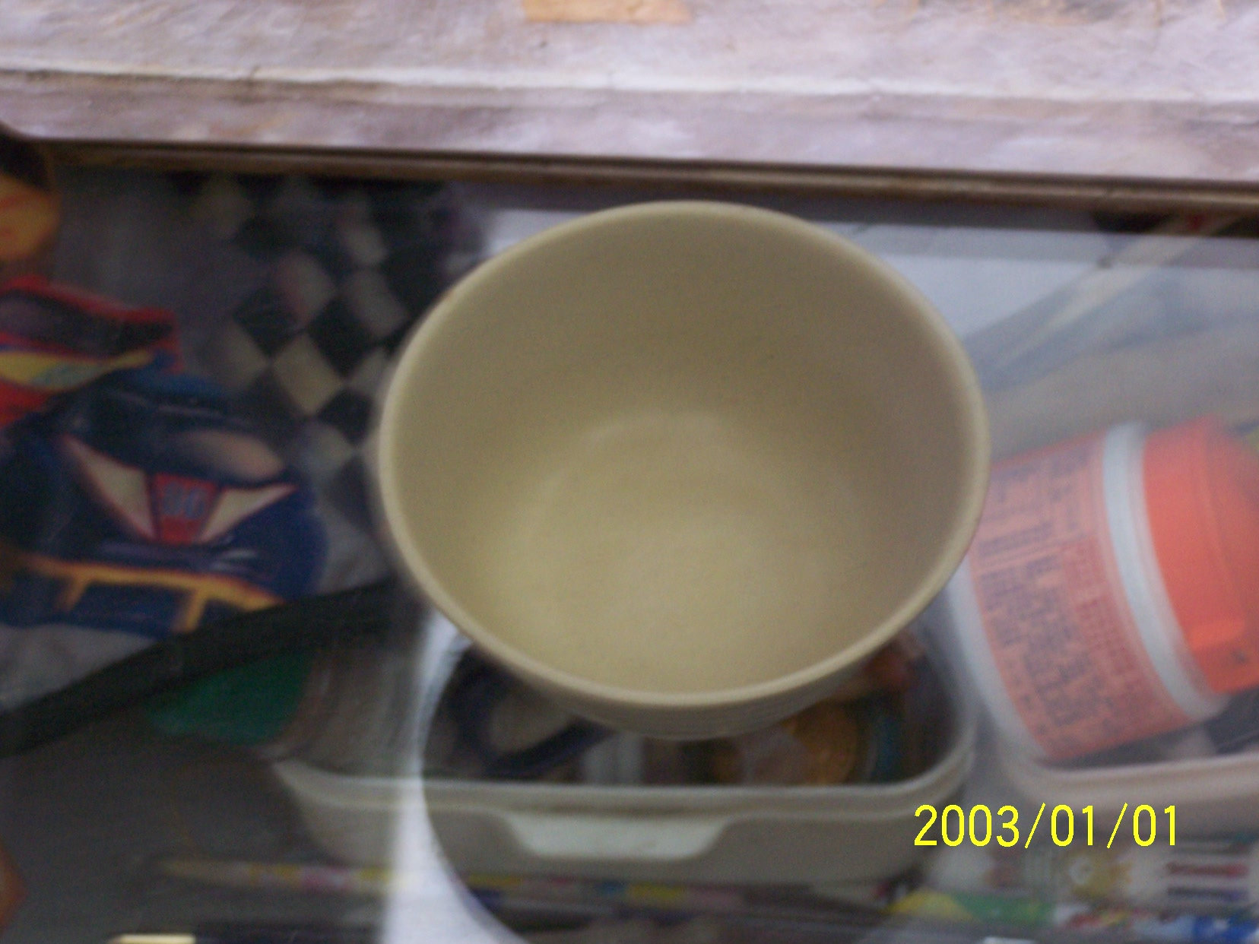 | 成品 | 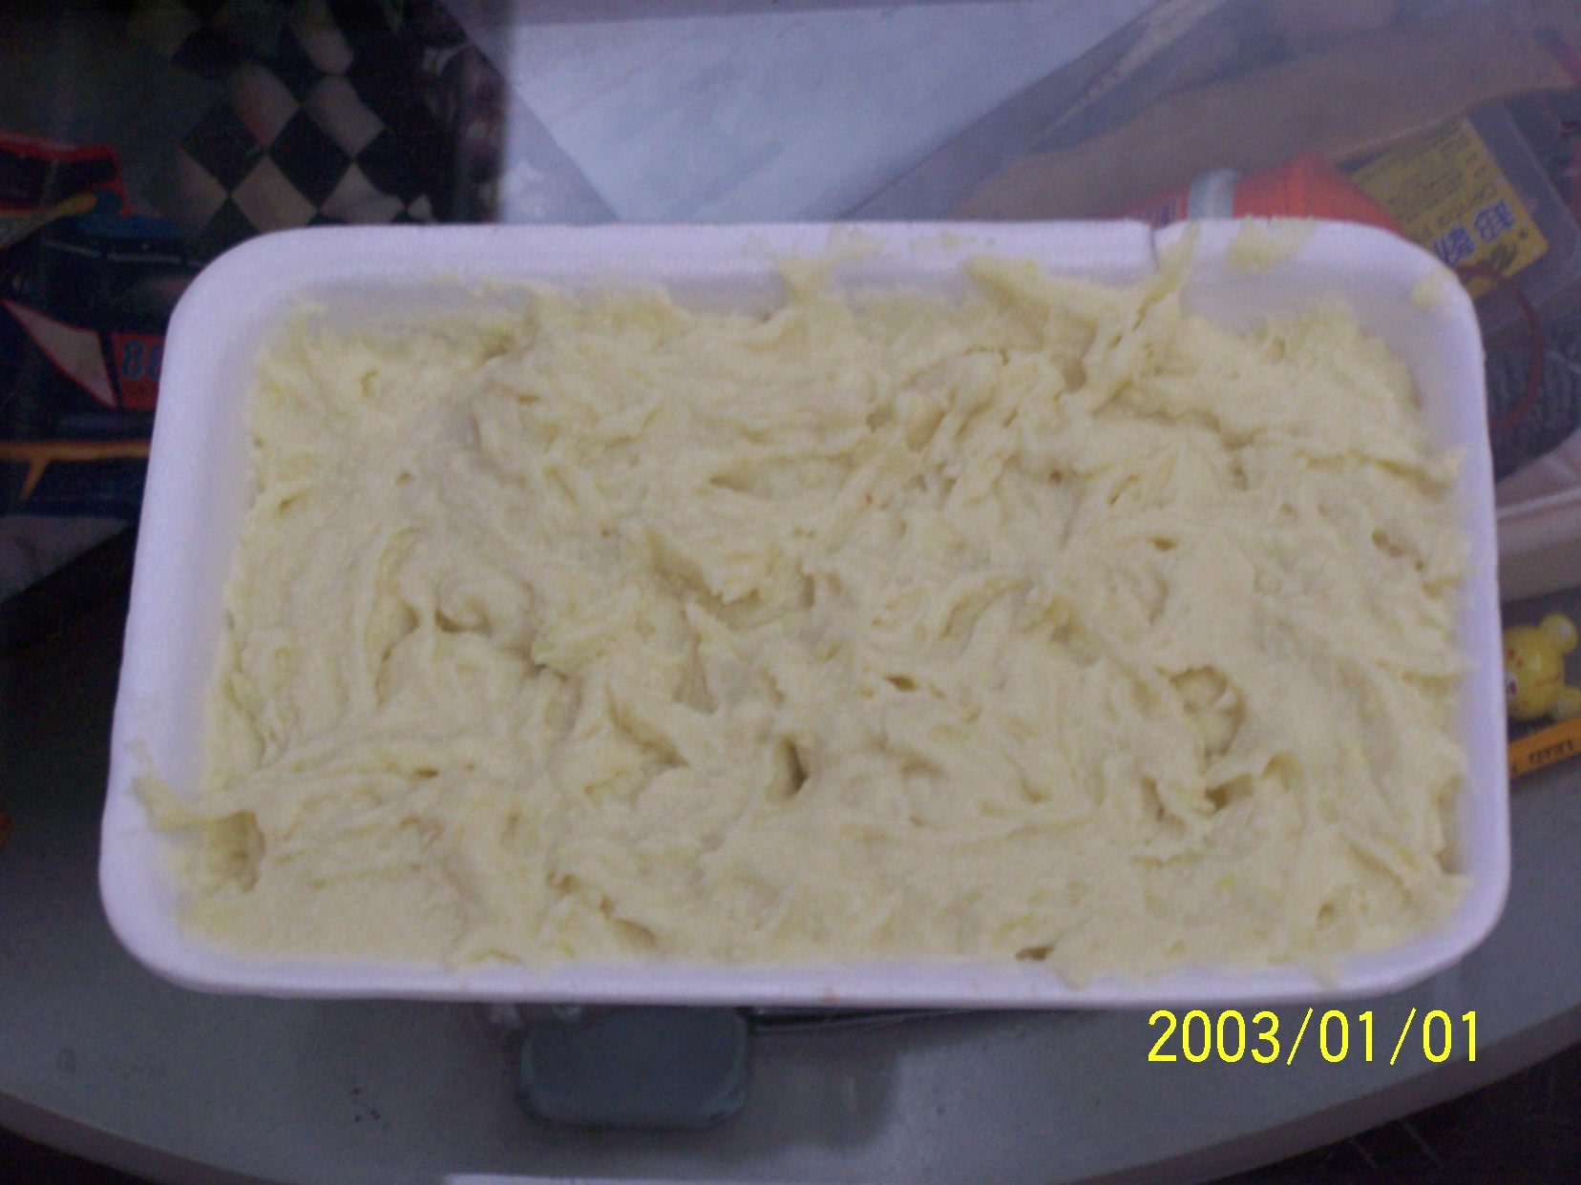

伍、實驗方法與步驟

實驗一
(一) 目地：(生活中有那些害蟲？)
(二) 步驟：
1.開機
2.連上網際網路
3.在搜尋列打入關鍵字
(家中)(害蟲)
4.進入網頁搜尋所需要的資料
5.將所要的資料複製並貼上在
WORD檔中空白表格並且另存
新檔
6.列印並與組員共同討論資料
7.找出結論並記載於結果當中
(三) 結果：
我們找到了以下的資料
(1.)什麼叫做害蟲：對家中有害的各
種蟲子都叫害蟲
(2.)最常見也影響人們最多的是1.蟑
螂2. 螞蟻3.蚊子4.白蟻5.跳蚤
6.蒼蠅7.蛀蟲8.塵螨
( 3.)不常見的害蟲有1. 嚙蟲或姬薪
蟲2.蛾蚋3.馬蟻4.馬陸5.衣魚6.衣蛾7.米象8.蠼叟9.蚰蜒

(四) 圖表與照片：
居家常見的害蟲
名字 | 照片 | 名字 | 照片
蟑螂 | 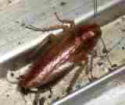 | 螞蟻 | 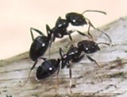
蚊子 | 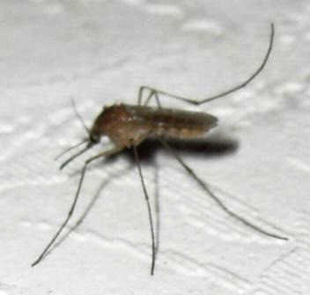 | 白蟻 | 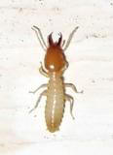
跳蚤 | 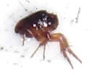 | 蒼蠅 | 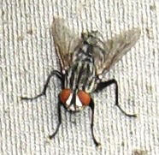
蛀蟲 | 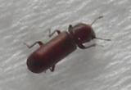 | 塵螨 | 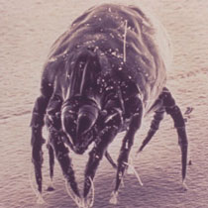
實驗二
- 目地：
找出蟑螂、蚊子、螞蟻喜歡吃什麼和喜
歡的場所？
(二)步驟：
1.開機
2.連上網際網路
3.在搜尋列打入關鍵字（螞蟻、蚊子、
蟑螂/吃/習性/環境）
4. 進入網頁搜尋
5. 進入網頁搜尋所需要的資料
6. 將所要的資料複製並貼上在
WORD檔中空白表格並且另存
新檔
7.列印並與組員共同討論資料
8.找出結論並記載於結果當中

(三) 結果：
我們找到了以下的資料
( 1.) 螞蟻喜歡吃：巧克力、花生、
香蕉、小黃、檸檬、火腿及乳
酪等食物
在大自然的環境當中，螞蟻總
是在土壤或是蟻穴當中生活，另外
一個會讓螞蟻成群結隊的原因，就
是附近有食物的誘惑，尤其是澱粉
類、醣類和水果等等，都是他們非
常喜愛的食物類型，螞蟻通常路經
之處會分泌腺體供同伴導引，尤其
有食物的誘惑時所激發的腺體，更
會引起大批同伴的出現，螞蟻就會
將食物分解成碎片，帶回巢穴之中
供其它的同伴食用，也包含了體型
巨大的蟻后
- 蟑螂喜歡吃：蟑螂不論植物或
動物都吃，缺乏食物時，它連紙張、
肥皂、膠、衣服都覺得美味
蟑螂喜歡選擇溫暖、潮濕、食
物豐富和多縫隙的場所棲居，這就
是它們孳生所需要的4個基本條
件。凡是有人生活和居住的建築物
內，一般都具有這些條件，所以蟑
螂就成了侵害千家萬戶的衛生害蟲
。喜暖愛潮是蟑螂的重要習性。不
難發現，不管在飯店、家庭，還是
在火車、輪船上，廚房總是侵害最
嚴重的場所。就是在廚房，它們一
般也喜歡棲居在靠近爐灶、水池的
地方。
喜暗怕光，晝伏夜出，這也是
蟑螂的重要習性。白天它們都隱藏
在陰暗避光的場所，如室內的傢
具、牆壁的縫隙、洞穴中和角落、
雜物堆中。一到夜晚，特別在燈閉
人睡之後才出外活動，或覓食，或
尋求配偶。因而，在一天24小時
中，約有75%的時間都是處於休
息狀態。
(3.)蚊子的習性
1.附近有路燈 , 光線吸引蚊子
2.有大樹 , 公蚊子是吸樹汁的
3.有水窪 , 同樣會吸引蚊子唷
4. 蚊子除了被二氧化碳吸引而來，
人體另有一種東西蚊子很愛的，
那就是沒有洗乾淨的腳和手上的
汗和「累積物」

(四) 圖表與照片：

 | 螞蟻 | 蟑螂 | 蚊子
環境 | 土壤或蟻穴 | 溫暖、潮濕、食物豐富和多縫隙的場所 | 有燈、大樹、二氧化碳濃度高、水窪
食物 | 澱粉類、  醣類和水果 | 植物或動物都吃，缺乏食物，它連紙張、肥  皂、膠、衣服都覺得美味 | 公蚊子是吸樹汁、母蚊子吸動物的血
照片 | 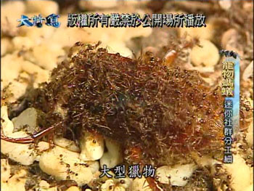 | 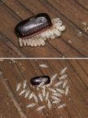 | 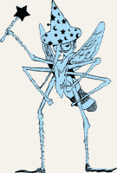
實驗三
(一) 目地：(製作抓蚊子的機器)
(二) 步驟：
1.準備(2000ml保特瓶、50g砂糖、
1g發粉、溫度計、量杯、刀片、
黑色紙)
2.沿著保特瓶身最突出處，先以
奇異筆做記號，再以美工刀環
狀切開
3.倒200ml熱水，加入50g砂糖攪拌融化。在將砂糖水冷卻直到40℃以下
4.冷卻後到入保特瓶，在平均灑入發
粉，不用攪拌，待酵母會產生二氧
化碳
5.把瓶口相反塞入瓶座，邊緣完全密
合，讓二氧化碳從瓶口散出氣體
6.瓶口外為包色紙
7.蚊子幾乎皆沿著牆邊飛，所以放
在黑暗的牆角邊，效果最好
8我們再3個不同的地方(室內、室
外、地下室)各放一個蚊子捕捉器
(三) 結果：
我們得到了以下的資料
- 第一天我們並沒有抓到蚊子，我上網去看，原來抓蚊子的機器必須放在室內，因為二氧化碳才會聚集，可能是糖水還沒有開始發酵。等了一天，果然從第二天開始就慢慢的抓到了蚊子。
- 蚊子喜歡黑暗的地方，所以室外太亮，蚊子也不會聚集。
- 室內因為蚊子數量少，所以也抓不太到蚊子，可是抓了很多隻果蠅
- 我們一週內共抓了186隻蚊子。(室外0隻、室內5隻、地下室181隻)
- 設置蚊子捕捉器的場所，最好是陰暗、潮濕、悶熱、不通風的地方。
(四) 圖表：
 | 室外 | 室內 | 地下室
第一天 | ＊ | ＊ | ＊
第二天 | ＊ | ＊ | ＊
第三天 | ＊ | ＊ | ＊
第四天 | ＊ | ＊ | ＊
第五天 | ＊ | ＊ | ＊
第六天 | ＊ | ＊ | ＊
第七天 | ＊ | ＊ | ＊
合計 | ＊ | ＊ | ＊
捕蚊器捕捉蚊子數量表

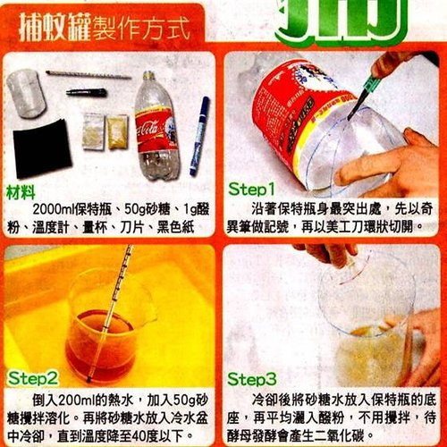
(五) 照片：

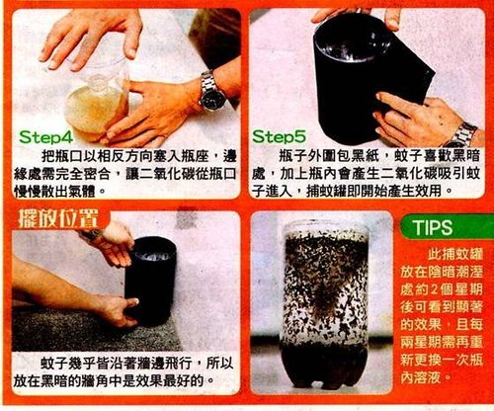

照片取自(台北市永安國小師生研發)
實驗五
(一) 目地：(製作趕走螞蟻和蟑螂的藥
丸)
(二) 步驟：
1..請找到以下食物：（洋蔥、麵粉、
砂糖、奶粉、硼酸）
2.. 用磨泥板把洋蔥（約200公克）磨
碎。
- 把砂糖、奶粉、麵粉、硼酸，混
合在一起並攪拌均勻。
- 把磨碎的洋蔥，擠掉一點水分
後，慢慢加在第2項中，繼續攪
拌，直到像不黏手的麵糰狀態。
切忌不要太溼。
5..將麵糰做成小圓餅狀，約可做50
個，逐一擺在厚紙上。經陰乾一
星期後，即可使用。
6. 我們在(客廳、廁所、廚房)三個
地方放蟑螂藥並每天記錄觀察
可以看到的蟑螂數

(三) 結果：
我們得到了以下的資料
1.蟑螂藥丸要晾乾需要很久的時間
2.整片的蟑螂藥片不會乾
3.蟑螂藥的硼酸，在西藥方就有賣，1包
43元
4.蟑螂藥放下去大概一星期後，蟑螂明顯
減少許多
5.我們在(客廳、廁所、廚房)三個地方放蟑螂藥並記錄觀察，以廚房的蟑螂消失最快，可能是廚房的蟑螂最多，所以死的最快。

(四) 圖表：

 | 廚房 | 客廳 | 廁所 | 合計
第一天 | ＊ | ＊ | ＊ | ＊
第二天 | ＊ | ＊ | ＊ | ＊
第三天 | ＊ | ＊ | ＊ | ＊
第四天 | ＊ | ＊ | ＊ | ＊
第五天 | ＊ | ＊ | ＊ | ＊
第六天 | ＊ | ＊ | ＊ | ＊
第七天 | ＊ | ＊ | ＊ | ＊

(五) 照片：
六、討論
(1).我們買不到硼酸？
A：後來在雅虎知識家，知道西藥房可以買到，所以在博登藥局買到了
(2).我們的同學都很忙，要約在一起做實驗都會有人沒來？
A：讓沒有做的同學，到學校來討論實驗情形
(3).同學都不知道該做什麼？
A：請組長要加油分配工作

七、結論
＊＊＊

八、參考資料
1.簡單有效的自製殺蟲劑
2.除蟲妙方彙整
3.硼砂、硼酸之毒性
4.自然常識小百科
5.昆蟲小百科

